是方文凯费尽千辛万苦写完的的技术部二面准备题set1

**1-1**为什么操作系统以 C 编写的话，可移植性会比较高呢？

**答：**第一，用C语言编写的程序代码量小，并且C语言呈现结构化，量小和简洁更便于移植时程序重写；第二，C语言有指针数据类型，能对位、字节、地址进行操作，从而完成操作系统底层的工作；第三，C语言速度更快，编写的操作系统对用户更友好，不会让用户为创建一个文件苦苦等待。

**1-2**依上文所叙述的特色，比较 Unix 与你熟悉的操作系统（如：Windows ）有哪些相同或不同之处？

**答：**不同之处：第一，windows是利用图形界面打开软件的，unix主要是利用命令行来执行的，后者开销更小，前者更易操作；第二，unix采用纯文本方式存取数据，与windows相比，具有更良好的可移植性。相同之处：都是多用户多任务操作系统。

**1-3**你支持 Unix 哲学吗？你认为这套理论在目前程序开发上是否还适用？并说明你的理由。

**答：**支持呀！我觉得unix哲学中比较重要的有如下四点：

1. 保持简洁清晰；
   * 通过若干简单模块的组合，降低整体复杂度，便于日后维护，也保证了一点良好的可移植性。
2. 一个程序只做好一件事；
   * 满足每个用户对每个功能的偏好选择。比如，我想要有做A和B的软件，但我喜欢A1不喜欢A2，我喜欢B2不喜欢B1，如果一个程序总是做多件事，就会有可能产生一个软件整合了A1和B1或者整合了A2和B2，但如果一个程序只做一件事，我就能自由的选择我喜欢的A1和B2。
3. 程序间相互协作；
   * （能a的A+能b的B+能c的C）强于（能a、b、c的X），即协作>单干。
4. 采用纯文本方式存取数据
   * 提高可移植性，减少了花费在转换格式、制定接口协议上的精力，让精力花费更有意义的“内容”上。

**1-4**

**答：**BSD；APACHE;GPL;MIT

**1-5**

**答：**火狐浏览器。有MPL、GPL、LGPL、APACHE、BSD许可证

**1-6**

**答：**

1. 3D图处理 Blender
2. 位图处理 GIMP
3. 矢量图处理Inkscape
4. 聊天、团队合作Matter most、Rocket Chat
5. 音乐 Amarok
6. 媒体播放器 VLC
7. OfficeLibreOffice and OpenOffice.org
8. 数据库MySQL
9. 操作系统Linux GNU
10. 编程语言 Javapython
11. 软件社区Mozilla
12. 网页制作Drupal

**1-7**

**答：**当然算啦！Linux  
**1-8**

1. **答：**通过虚拟器，我们可以创建一个完全隔离于本机的操作系统环境进行我们想要的操作，在一台win10的本机上使用虚拟机建造win7系统，就像你同时有了分别装有win10和win7两台计算机。
2. 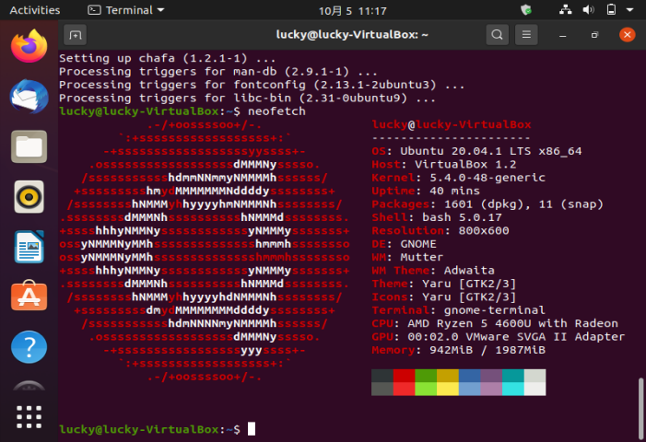**答：**

**2-1**

**答：**不一样。因为sh相当于开启了另一个平等的子shell，就是说MY_VALUE定义在了S1里，sh又建了个S2，而MY_VALUE只是局部变量，无法让S1、S2共用。

**2-2**

**答：**可以将MY_VALUE定义成全局变量，如export MY_VALUE=233。此时它可以在所有子shell里共用，但是关掉终端再开启，仍会丢失。

**2-3**

**答：**已上传

**2-4**

**答：**

1. su
2. adduser dino
3. sudo gedit /etc/sudoers ( 进入在user privilege specification下面再加一条dino ALL=(ALL:ALL)) ALL ）
4. su dino (就好了)

**2-5**

**答：**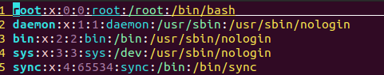

第一列为账户名称；第二列x为需要密码；第三列为系统识别用户的标识；第四列为系统识别用户组的标识；第五列为附加的说明解释，如功能或账户全称；第六列为用户家目录位置；第七列bin/bash可用shell登录，nologin不可用shell登录。

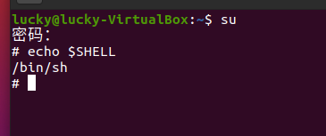（原来是bash的）

**2-6**

**答：**用途：一种终端，传递用户命令到内核进行执行。

依赖：libc6、libfontconfig1、libfreetype6、libice6、libtinfo6、libutempter0、libx11-6、libxaw7、libxext6、libxft2、libxinerama1、libxpm4、libxt6、libxpm4、libxt6、xbitmaps。

**2-7**

**答：**当然有，就像Windows里也有开源的软件一样，开不开源看软件来源。

Main:都是开源免费软件，在ubuntu发行版的生命周期中，软件会有官方提供安全更新。有vim

Restricted：包含Ubuntu官方支持的闭源软件。一些硬件驱动程序。

Universe：社区维护的开源软件。有plan

Multiverse：不受官方支持的、闭源的、专利授权的软件（社区支持），侵犯专利的开源软件。Adobe Flash

Partner：找不到…。。。盲猜国内源提供的包。

**2-8**

**答：**cd ../../..重复n次

**2-9**

**答：**使用ls -d .?!

**2-10**

**答：**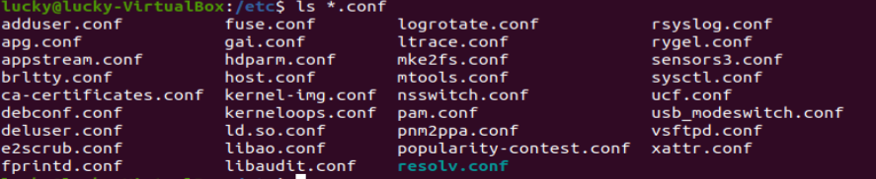

使用ls *.conf。*代表任意文件名称，然后保证.conf结尾即可

**2-11**

**答：**b开头的是可供存储的接口设备文件，如硬盘；c开头的是串行端口设备，如鼠标、键盘；d开头的是目录文件；l开头的是链接。

**2-12**

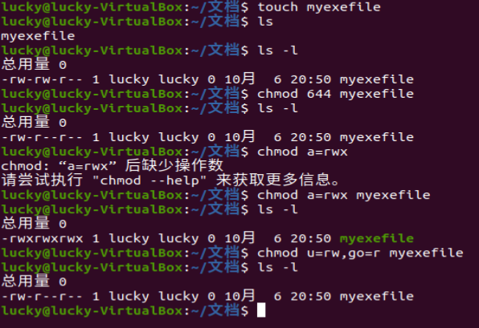**答：**可以用符号权限表达

**2-13**

**答：**已上传

**2-14**

**答：**已上传

**2-15**

**答：**已上传

**2-16**

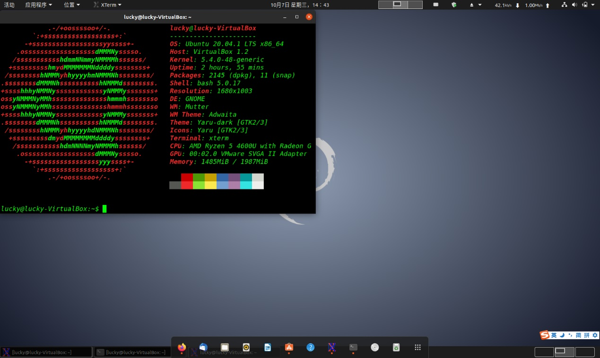**答：**